**Характер — это результат взаимодействия человека с миром, совокупность относительно устойчивых приобретенных качеств, выражающих отношение человека к себе, другим людям, вещам, обществу и проявляющихся в устойчи-вых, привычных формах неведения.** Чтобы формировать характер, нужны определенные усилия; нужен другой человек (родитель, образец, идеал для подражания); нужны средства формирования — внешние воспитательные средства, культурные средства, внешний приказ, а также внутренние средства: самоуговоры, самообманы, собственные усилия самосовершенствования.

У 20—50% людей некоторые черты характера столь заострены, чрезмерно развиты в ущерб другим качествам, что происходит своеобразный «перекос» характера, **акцентуация характера, в результате ухудшается взаимодействие** с **людьми, появляются однотипные затруднения и конфликты.** Выраженность акцентуаций может быть различной: от легкой, заметной лишь ближайшему окружению, до крайних вариантов, когда приходится задумываться, нет ли болезни —психопатии. Психопатия — болезненное уродство характера (при сохранении интеллекта человека), в результате резко нарушаются взаимоотношения с окружающими людьми; психопаты могут быть даже социально опасны для окружающих. Но в отличие от психопатии акцентуации характера проявляются не постоянно, с годами могут совершенно сгладиться, приблизиться к норме. Акцентуации характера чаще встречаются у подростков и юношей (50—80%), чем у взрослых, поскольку именно эти периоды жизни наиболее критические периоды для формирования характера, для проявления своей неповторимое -та, Штщивидуальности. Затем с годами акцентуации могут сглаживаться или, напротив, усиливаться, перерастая в неврозы или психопатии. Для определения акцентуации можно использовать тест Шмишека (см. приложение к главе I).

Любое качество характера, даже самое замечательное, когда получает чрезмерное развитие, начинает приобретать некий негативный оттенок, усложнять жизнь самому человеку и его окружению, обусловливать «трудный», «тяжелый» характер. Так, даже такое чудесное качество, как жизнерадостность, активность, при своем переизбытке обусловливает «трудный **гипертимный характер».** Это постоянно веселые, беспечные, жизнерадостные люди, у которых постоянно хорошее настроение, независимо от

обстоятельств жизни («патологический счастливчик»), повышенная активность, энергичность, но направленная часто на неадекватные цели (алкоголизм, наркотики, сексуальные связи, хулиганство). Деловые отношения с такими людьми поддерживать очень трудно, так как они не выполняют обещания, их интересы неустойчивы, терпеть не могут замечания, критики, у них нет границ между дозволенным и недозволенным.

Можно выделить следующие основные типы акцентуации характера:

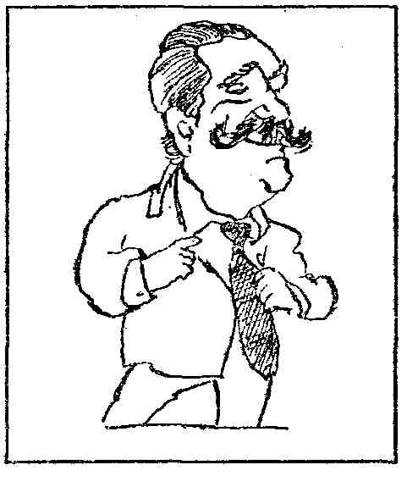

1. Гиперактивный. Человек  
очень энергичен, самостоятелен,  
стремится к лидерству, риску,  
авантюрам. Он не реагирует на  
замечания, отсутствует самокри  
тичность. Необходимо сдержан  
но относиться к его необоснован  
ному оптимизму и переоценке  
своих возможностей. Черты, при  
влекательные для собеседников:  
энергичность, жажда деятельнос  
ти, инициативность, чувство но  
вого, оптимизм.

Для окружающих людей в нем не нравится: легкомыслие, склонность к аморальным поступкам, несерьезное отношение к возложенным на него обязанностям, раздражительность в кругу близких людей. Конфликт возможен при монотонной работе, одиночестве, в условиях жесткой дисциплины, постоянных нравоучений. Это приводит к тому, что у этого человека возникает гнев. Такой человек хорошо себя проявляет в работе, связанной с постоянным общением. Это: организаторская деятельность, служба быта, спорт, театр. Для него характерно часто менять профессии и место работы.

2. Дистнмнчный (дистимичность). У этого типа людей  
наблюдается постоянно пониженное настроение, грусть,  
замкнутость, немногословие, пессимистичность. Эти люди  
тяготятся шумными обществами, с сослуживцами близко  
не сходятся. В конфликты вступают редко, чаще являются

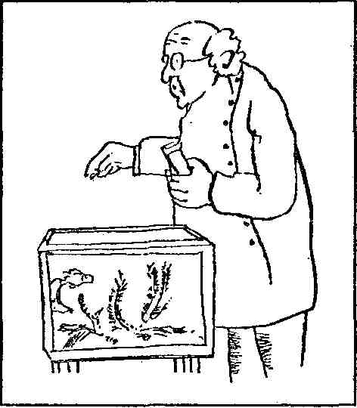

в них пассивной стороной. **Они** очень ценят тех людей, которые дружат с ними и склонны им подчиняться. Окружающим нравится в этих людях серьезность, высокая нравственность, добросовестность и справедливость Но такие черты, как пассивность, пессимизм, грусть, замедленность мышления, «отрыв от коллектива», отталкивают окружающих от знакомства и дружбы **с** ними. Конфликты наблюдаются в ситуациях, которые требуют бурной деятельности. На этих людей смена привычного образа жизни оказывает отрицательное влияние. Эти люди хорошо справляются с работой, в которой не требуется широкий круг общения. При неблагоприятных условиях проявляют склонность к невротической депрессии. Эта акцентуация возникает чаще у лиц меланхолического темперамента.

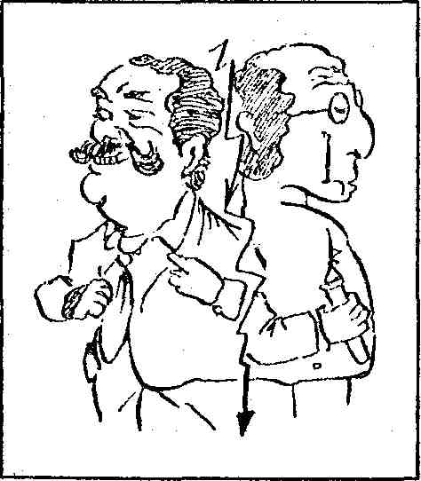

3. **Циклоидный тип (циклотимность).** Акцентуация ха  
рактера проявляется в циклически сменяющихся перио  
дах подъема и спада настроения. В период подъема на  
строения проявляют себя как люди с гипертимической  
акцентуацией, в период спада — с дистимической. В пе  
риод спада обостренно воспринимают неприятности,  
' вплоть до самоубийства. Эти час-

тые смены душевных состояний утомляют человека, делают его поведение малопредсказуемым, противоречивым, склонным к смене профессии, места работы, интересов.

Этот тип характера встречается у лиц холерического темперамента.

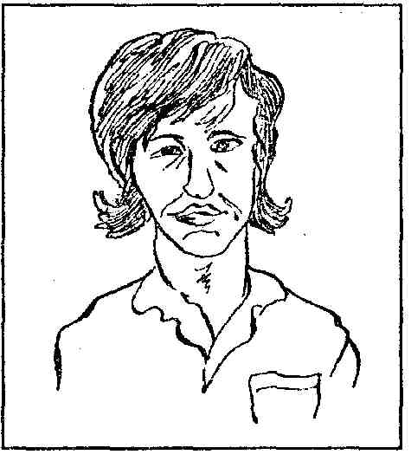

**4. Эмотивный (эмоциональ  
ность).** Этот человек чрезмерно  
чувствителен, раним и глубоко  
переживает малейшие неприят  
ности. Он излишне чувствителен  
к замечаниям, неудачам, поэто  
му у него чаще печальное настро  
ение. Он предпочитает узкий  
круг друзей и близких, которые  
понимали бы его с полуслова.

В конфликты вступает редко и играет в них пассивную роль. Обиды не выплескивает наружу, а держит их при себе. Окружающим нравится его альтруизм, сострадание, жалость, выражение радости по поводу чужих удач. Он очень исполнителен и имеет высокое чувство долга.

Такой человек обычно бывает хорошим семьянином. Но крайняя чувственность, слезливость отталкивают от него окружающих людей.

Конфликты с близким человеком, смерть или болезни родных он воспринимает трагически. Ему противопоказаны несправедливость, хамство, пребывание в окружении грубых людей. Наиболее значительные результаты он достигает в сфере искусства, медицины, воспитания детей, уходе за животными и растениями.

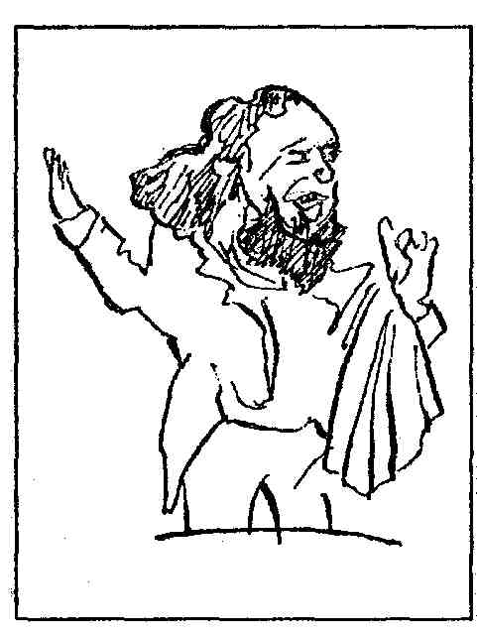

5. **Демонстративный (демон  
стративность).** Этот человек стре  
мится быть в центре внимания и  
добивается своих целей любой  
ценой: слезы, обморок, сканда  
лы, болезни, хвастовство, наря  
ды, необычные увлечения, ложь.  
Он легко забывает о своих небла  
говидных поступках. У него вы  
ражена высокая приспособляе  
мость к людям.

Этот человек привлекателен для окружающих обходительностью, упорством, целенаправ-

ленностью, актерским дарованием, способностью увлечь других, а также свой неординарностью. Но он имеет черты, которые отталкивают от него людей, и они способствуют конфликту: эгоизм, необузданность поступков, лживость, хвастливость, склонность к интригам, отлынивание от работы. Конфликт с таким человеком происходит при ущемлении его интересов, недооценки заслуг, низвержения с «пьедестала». Эти ситуации вызывают у него истерические реакции.

Такого человека угнетает замкнутый круг общения, однообразная работа. Он может проявить себя в работе с постоянно меняющимися кратковременными контактами.

6. **Возбудимый (возбудимость).** У этих людей повышен  
ная раздражительность, несдержанность, угрюмость, зануд-  
ливости, но возможны льстивость, услужливость (как мас  
кировка), склонность к хамству и нецензурной брани или  
матчаливости.замедленность в беседе. Они активно и часто  
конфликтуют, не избегают ссор с начальством, неуживчи  
вы в коллективе, в семье деспотичны и жестоки. Вне при  
ступов гнева эти люди добросовестны, аккуратны и про  
являют любовь к детям.

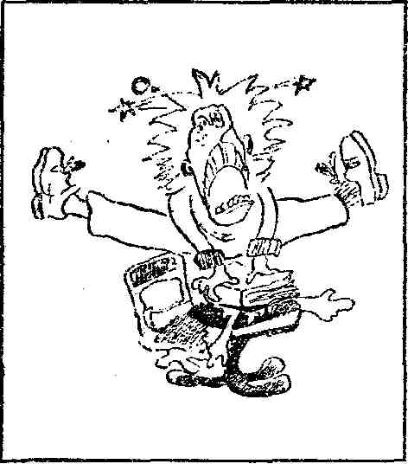

Окружающим не нравится их раздражительность, вспыльчивость, неадекватные вспышки гнева и ярости с рукоприкладством, жестокость, ослабленный контроль над влечением. На этих людей хорошо воздействуют физический труд, атлетические виды спорта. Им необходимо развивать выдержку, самоконтроль. Из-за неуживчивости они часто меняют место работы.

7. **Застревающий (застревание).** Люди с таким типом  
акцентуации «застревают» на своих чувствах, мыслях. Они  
не могут забыть обид и «сводят счеты» со своими обидчи  
ками. У них наблюдается служебная и бытовая несговор  
чивость, склонность к затяжным склокам. В конфликте  
чаще всего бывают активной стороной и четко определя

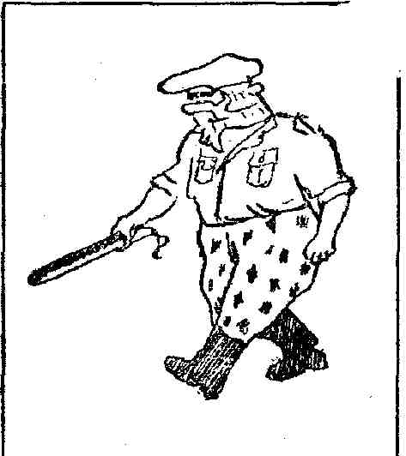

ют для себя круг врагов и друзей. Проявляют властолюбие — «занудливость нравоучителя».

Собеседникам нравится их стремление добиться высоких показателей в любом деле, проявление высоких требований к себе, жажда справедливости, принципиальность, крепкие, устойчивые взгляды. Но в то же время у людей такого типа есть черты, которые отталкивают от них окружающих: обидчивость, подозрительность, мстительность, честолюбие, самонадеянность, ревнивость, раздутое до фанатизма чувство справедливости.

Конфликт возможен при задетом самолюбии, несправедливой обиде, препятствии к достижению честолюби- ■ вых целей.

Эти люди хорошо себя проявляют в работе, дающей им ощущение независимости и возможность проявить себя.

8. Педантичный (педантичность). У этих людей выражена занудливость в виде «переживания» подробностей, на службе они способны замучить посетителей формальными требованиями, изнуряют домашних чрезмерной аккуратностью.

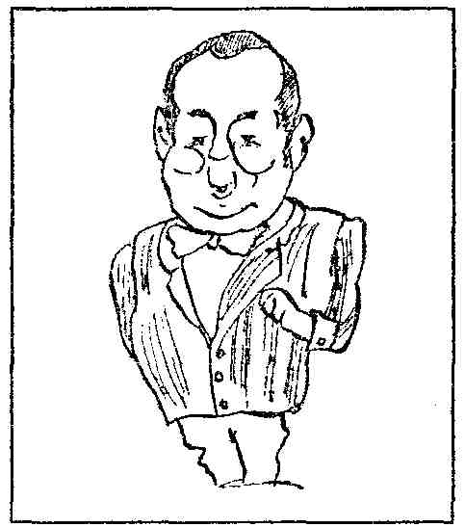

Для окружающих они привлекательны добросовестностью, аккуратностью, серьезностью, надежностью в делах и. в чувствах. Но такие люди имеют и отталкивающие черты: формализм, «крючкотворство», «занудливость», стремление переложить принятие важного решения на других.

Конфликты возможны в ситуации личной ответственности за важное дело, при недооценке их заслуг. Они склонны к навязчивостям, психостении.Для этих людей предпочтительны профессии, не связанные с большой ответственностью, «бумажная работа». Они не склонны к перемене места работы.

9. **Тревожный (тревожность).** Люди этого типа акценту  
ации отличаются пониженным фоном настроения,  
робостью, неуверенностью **в** себе. Они постоянно опаса  
ются за себя, своих близких, долго переживают неудачу и  
сомневаются в правильности своих действий. В конфлик  
ты вступают редко и играют пассивную роль.

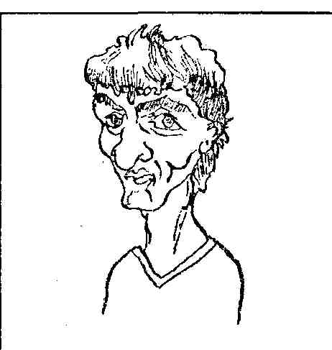

Конфликты возможны при ситуациях страха, угрозы, наказания, насмешек, несправедливых обвинений.

Окружающим нравится их дружелюбие, самокритичность и исполнительность. Но боязливость, мнительность вследствие беззащитности, служат подчас мишенью для шуток, часто являются «козлами отпущения». Таким людям нельзя быть руководителями, принимать ответственные решения, так как им свойственно бесконечное переживание, взвешивание.

10. Экзальтированный (экзальтированность). Люди с  
таким типом акцентуации имеют очень изменчивое на  
строение, словоохотливость, повышенную отвлекаемость

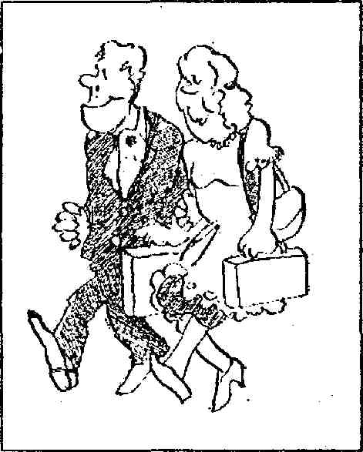

на внешние события. Их эмоции ярко выражены и находят свое отражение во влюбчивости.

Такие черты, как альтруизм, чувство сострадания, художественный вкус, артистическое дарование, яркость чувств и привязанность к друзьям, нравятся собеседникам. Но чрезмерная впечатлительность, патетичность, паникерство, подверженность отчаянию являются не лучшими их чертами. Неудачи и горестные

события воспринимают трагически, имеют склонность *ъ* невротической депрессии.

Их среда существования — это сфера искусств, художественные виды спорта, профессии, связанные с близостью к природе.

**11. Интровертированный.** Люди этого типа акцентуации характеризуются малой общительностью, замкнутостью. Они находятся в стороне от всех и вступают в общение с другими людьми по необходимости, чаще всего погружены в себя, свои мысли. Им свойственна повышенная ранимость, но ничего о себе не рассказывают и не делятся своими переживаниями. Даже к своим близким людям они относятся холодно и сдержанно. Их поведение и логику часто не понимают окружающие.

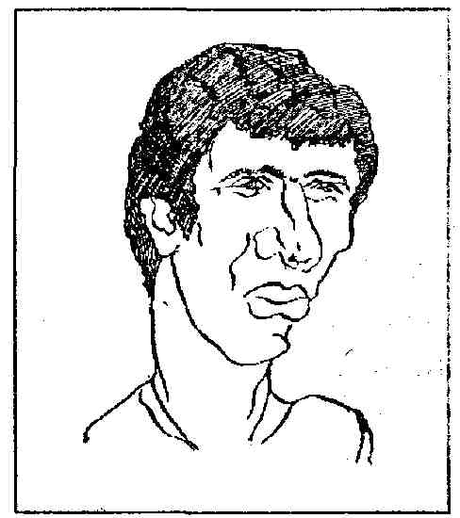

Эти люди любят одиночество и предпочитают находиться в уединении, чем в шумной компании. В конфликты вступают редко, только при попытке вторгнуться в их внутренний мир.

Они переборчивы в выборе супруга и заняты поисками своего идеала. У них сильно выражена эмоциональная холодность и слабая привязанность к близким.

Окружающим людям они нравятся за сдержанность, степенность, обдуманность поступков, наличие твердых убеждений и принципиальность. Но упорное отстаивание своих нереальных интересов, взглядов и наличие своей точки зрения, резко отличающейся от мнения большинства, отталкивают от них людей. Одиночество, навязчивость, бесцеремонность и грубость окружающих усиливают замкнутость.

Таким людям предпочтительна работа, не требующая широкого круга общения. Они склонны к теоретическим наукам, философским размышлениям, коллекционированию, шахматам, фантастике, музыке.

**12. Конформный (конформность)**. Люди этого типа обладают высокой общительностью, словоохотливостью до болтливости. Обычно они не имеют своего мнения и очень несамостоятельны, стремятся быть как все и не выделяться «из толпы».

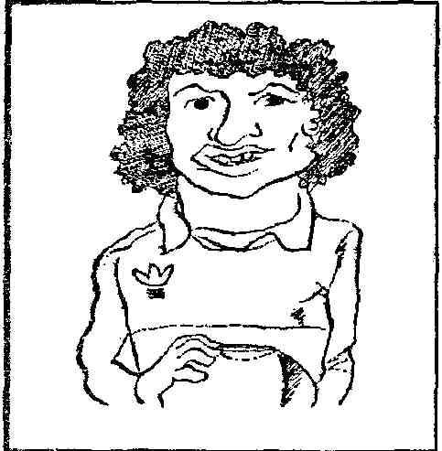

Эти люди неорганизованны и предпочитают подчиняться, в общении с друзьями и в семье уступают лидерство другим. Ок-ружаюпщм в этих людях нравится их готовность выслушать «исповедь» другого, исполнительность. Но в то же время это люди «без царя в голове», подвержены чужому влиянию. Они не обдумывают свои поступки и имеют большую страсть к развлечениям. Конфликты возможны в ситуации вынужденного одиночества, бесконтрольства.

У людей с экстравертированным типом акцентуации проявляется склонность к гипоманиакальности. Эти люди обладают легкой приспособляемостью к новой работе и отлично справляются со своими должностными обязанностями, когда четко определены задачи и правила поведения.